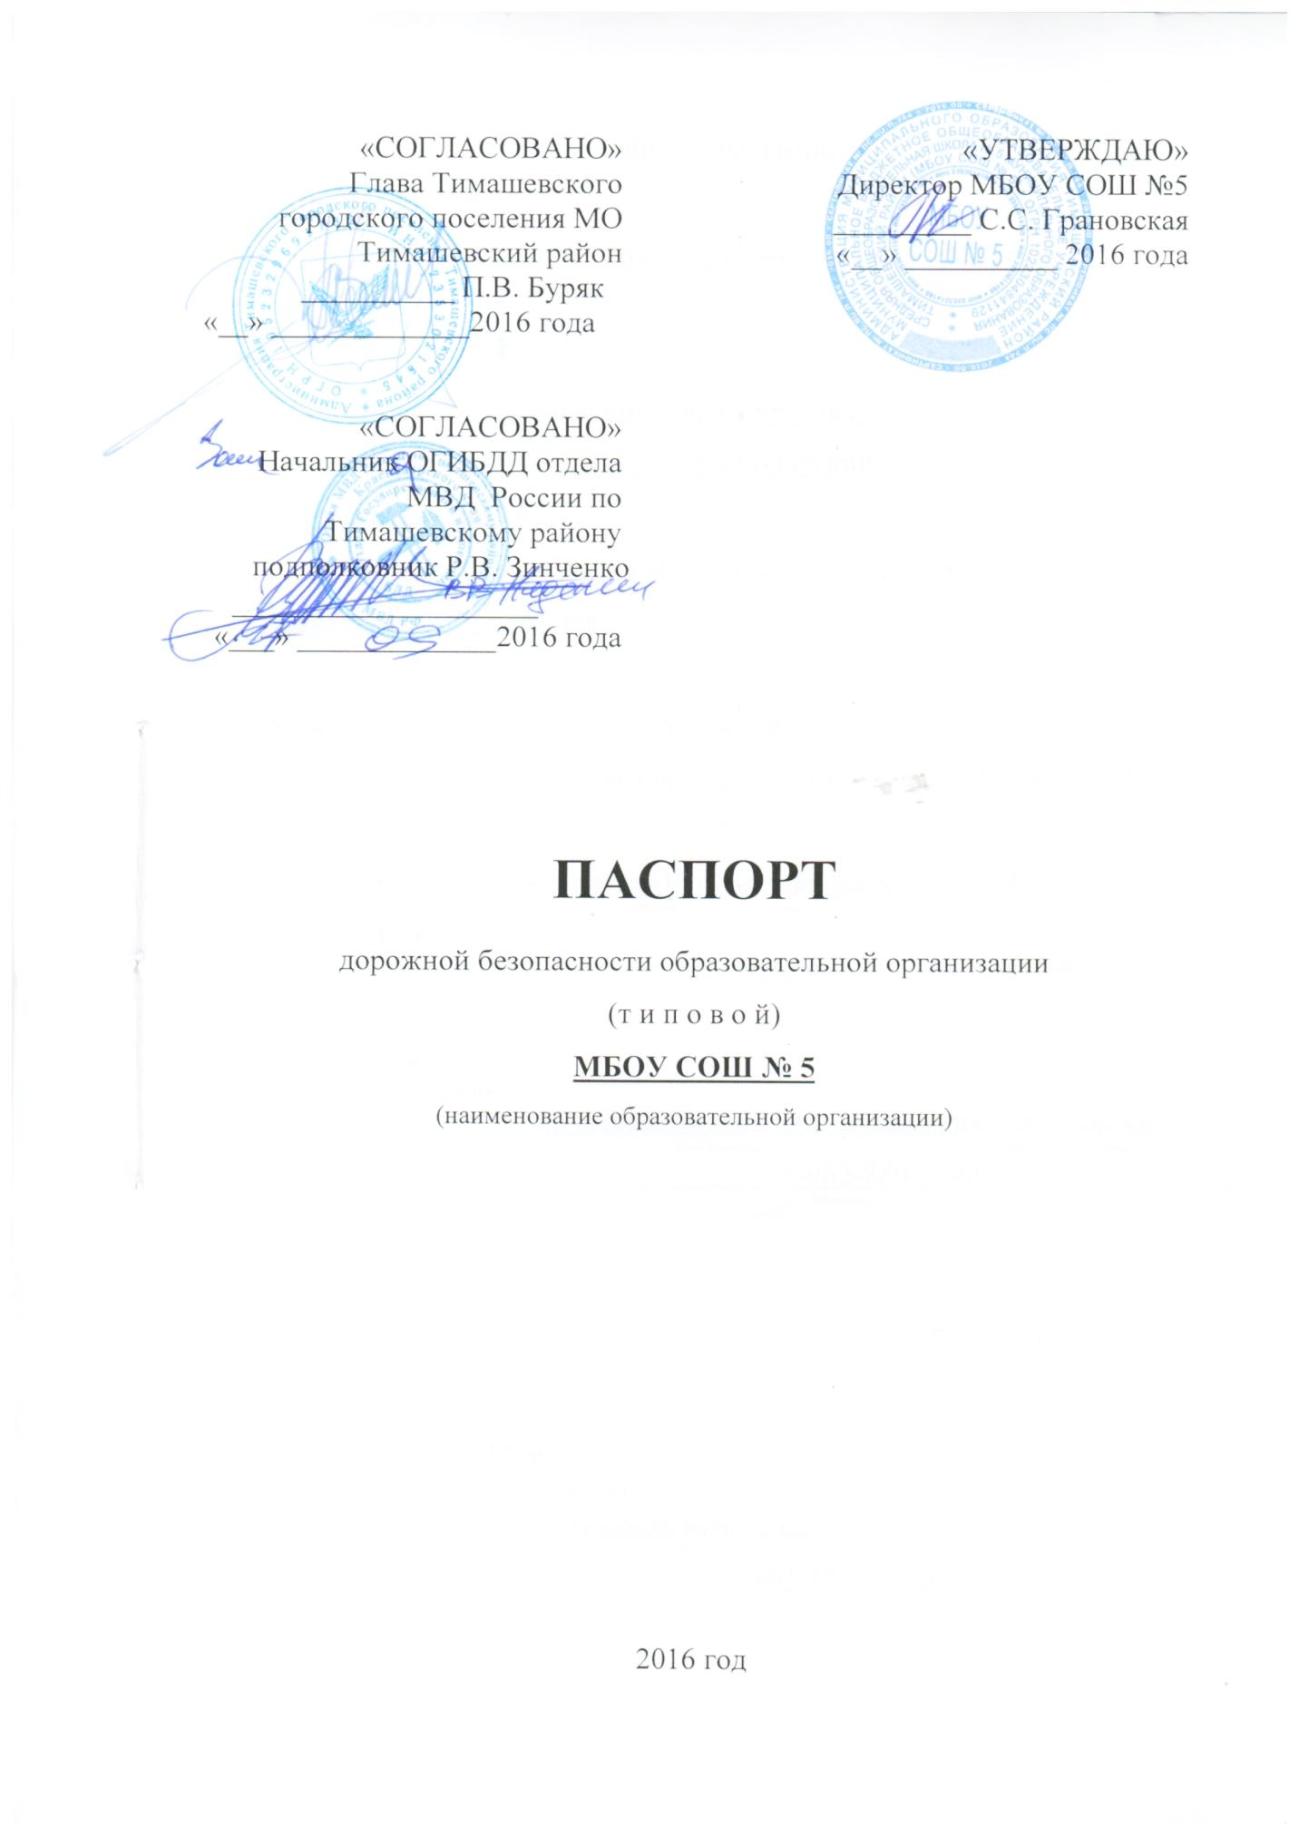
Общие сведения

Муниципальное бюджетное общеобразовательное учреждение средняя общеобразовательная школа № 5 муниципального образования Тимашевский район

Тип образовательной организации Общеобразовательная
Юридический адрес: 352747, Краснодарский край, г.Тимашевск, мкр.Индустриальный, 16
Фактический адрес: Юридический адрес: 352747, Краснодарский край, г.Тимашевск, мкр.Индустриальный, 16

Руководители образовательной организации:
Директор (заведующий) Грановская Светлана Сергеевна 8-906-43-19-180
(фамилия, имя, отчество) (телефон)
Заместитель директора
по учебной работе Кудрявцева Наталья Анатольевна 8-918-326-15-95
(фамилия, имя, отчество) (телефон)
Заместитель директора
по воспитательной работе Розенко Галина Юрьевна 8-918-944-89-22
(фамилия, имя, отчество) (телефон)

Ответственные работники
муниципального органа
образования Начальник отдела УО Авчинников Николай Михайлович
(должность) (фамилия, имя, отчество)
8-962-880-57-90
(телефон)
Ответственные от
Госавтоинспекции _________________ ________________
(должность) (фамилия, имя, отчество)
_________________ ________________
(должность) (фамилия, имя, отчество)
___________________________________
(телефон)

Ответственные работники
за мероприятия по профилактике
детского травматизма Ответственный за БДД Ушаков Владимир Вадимович
(должность) (фамилия, имя, отчество)
8-961-85-25-973
(телефон)

Руководитель или ответственный
работник дорожно-эксплуатационной
организации, осуществляющей
содержание улично-дорожной
сети (УДС)∗ _____________________ ______________
(фамилия, имя, отчество) (телефон)

Руководитель или ответственный
работник дорожно-эксплуатационной
организации, осуществляющей
содержание технических средств
организации дорожного
движения (ТСОДД)* _____________________ ______________
(фамилия, имя, отчество) (телефон)

Количество обучающихся (учащихся, воспитанников) 760 чел.
Наличие уголка по БДД имеется, 3-й этаж здания школы
(если имеется, указать место расположения)
Наличие класса по БДД нет
(если имеется, указать место расположения)
Наличие автогородка (площадки) по БДД имеется площадка

Наличие автобуса в образовательной организации имеется
(при наличии автобуса)
Владелец автобуса МБОУ СОШ № 5
(ОО, муниципальное образование и др.)

Время занятий в образовательной организации:
1-ая смена: 08 час. 00 мин. – 13 час.00 мин. (период)
2-ая смена: 13 час.45 мин. – 18 час. 15 мин. (период)
внеклассные занятия: 13 час. 00 мин. – 21 час. 00 мин. (период)

Телефоны оперативных служб:
_________________________
_________________________
_________________________

II. Информация об обеспечении безопасности перевозок детей специальным транспортным средством (автобусом).

(при наличии автобуса(ов))
- Общие сведения

Марка КАВЗ
Модель 397653
Государственный регистрационный знак У185НТ93
Год выпуска 2007 Количество мест в автобусе 22
Соответствие конструкции требованиям, предъявляемым к школьным автобусам соответствует_________________________________________
________________________________________________________________

2. Сведения о водителе(ях) автобуса(сов)

Фамилия, имя, отчество | Дата принятия на работу | Стаж вождения ТС категории D | Дата пред- стоящего медицинского осмотра | Период проведения стажировки | Сроки повышение квалификации | Допущенные  нарушения ПДД
Марченко Виктор Алексеевич | 29.08.2011 | 7 | 17.03.2018 | с 29.08.2011 по 01.09.2011 | с 22.01.2015 по 27.01.2015 гг. | нет

3. Организационно-техническое обеспечение

- Лицо, ответственное, за обеспечение безопасности дорожного движения): Ушаков Владимир Вадимович
(Ф.И.О.)
Назначено Приказ № 151 от 12.08.2016 г.
(дата)
прошло аттестацию Удостоверение № 02-4658 от 15.03.2013 г.
(дата)

2) Организация проведения предрейсового медицинского осмотра водителя:
осуществляет ИП «Барма», г.Тимашевск, ул.Науменко, 1/3 Сутормина Елена Викторовна
(Ф.И.О. специалиста)
на основании Договор № 9/16 от 01.01.2016 г.
действительного до 31.12.2016 г.
(дата)

3) Организация проведения предрейсового технического осмотра транспортного средства:
осуществляет ИП «Барма», г.Тимашевск, ул.Науменко, 1/3 Сутормина Елена Викторовна
(Ф.И.О. специалиста)
на основании Договор № 9/16 от 01.0.2016 г.
действительного до 31.12.2016 г.

(дата)

4) Дата очередного технического осмотра сентябрь 2016 г.
________________________________________________________________

5) Место стоянки автобуса в нерабочее время ИП «Барма»
________________________________________________________________
меры, исключающие несанкционированное использование _____________
________________________________________________________________
________________________________________________________________

4. Сведения о владельце автобуса

Юридический адрес владельца: 352747, Краснодарский край, г.Тимашевск, мкр.Индустриальный, 16
Фактический адрес владельца: 352747, Краснодарский край, г.Тимашевск, мкр.Индустриальный, 16
Телефон ответственного лица 8-906-43-19-180

(при отсутствии автобуса)
Сведения об организациях, осуществляющих перевозку детей специальным транспортным средством (автобусом)

________________________________________________________________
________________________________________________________________
________________________________________________________________
________________________________________________________________
________________________________________________________________
(Рекомендуемый список контактов организаций, осуществляющих перевозку детей специальным транспортным средством (автобусом)).

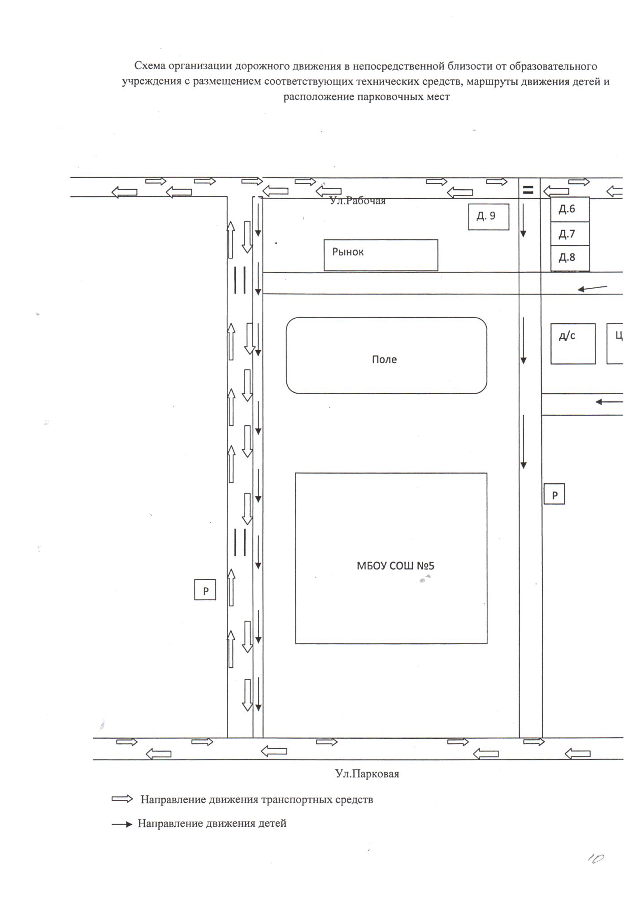

Маршруты движения организованных групп детей к стадиону.

ул.Рабочая

МБОУ СОШ №5

Ул.Парковая

Ул. Парковая

Направление безопасного движения группы детей к стадиону

Автобус МБОУ СОШ № 5
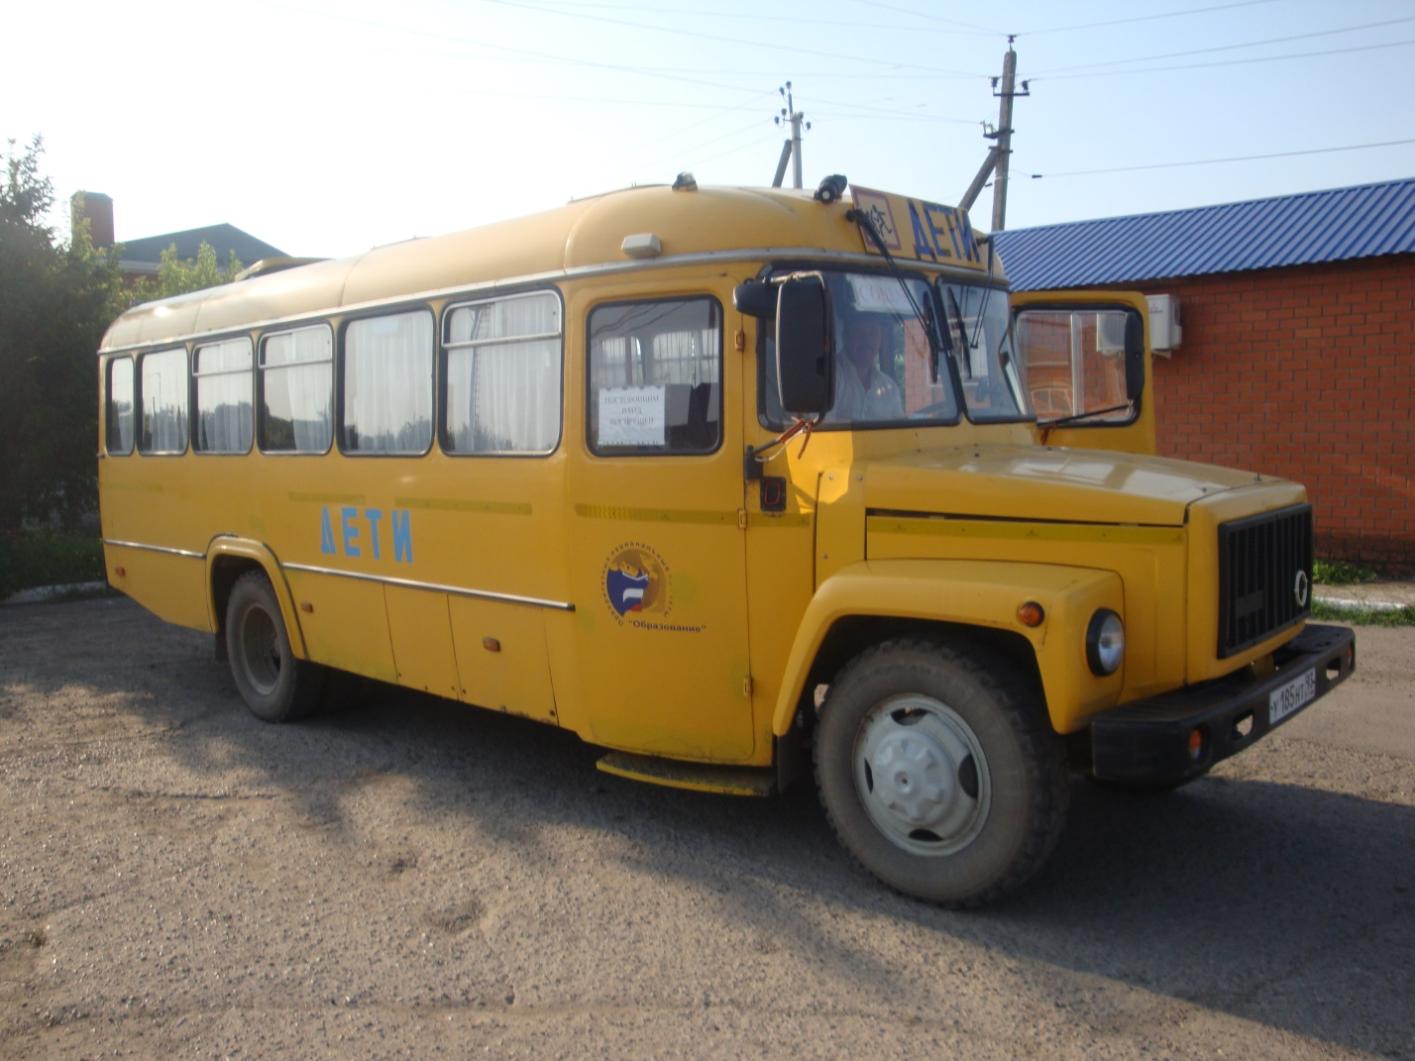

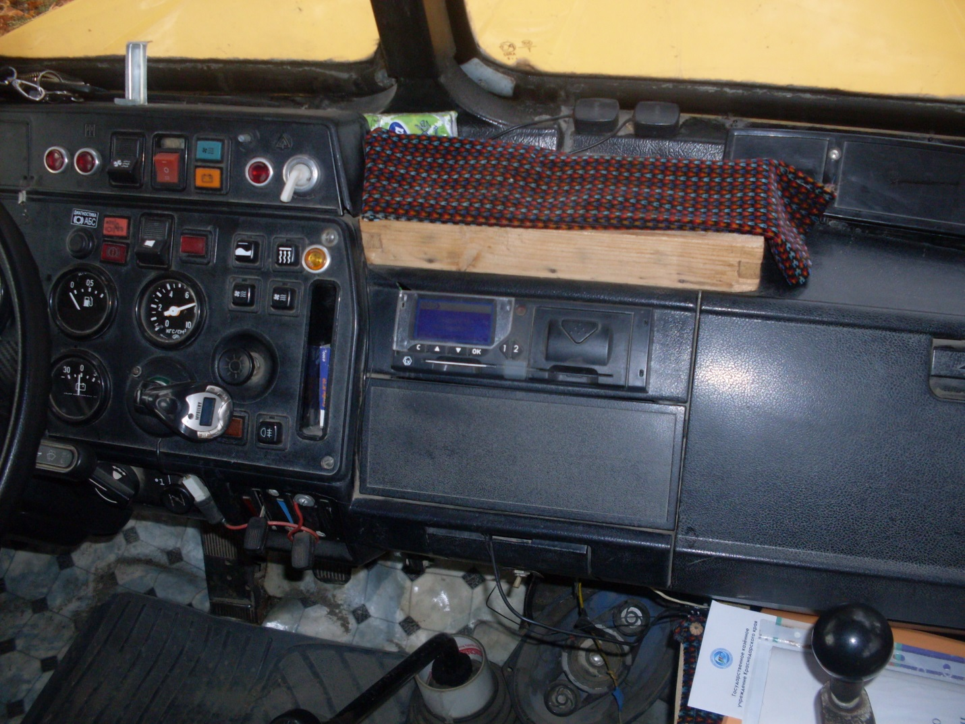

Автобус МБОУ СОШ № 5
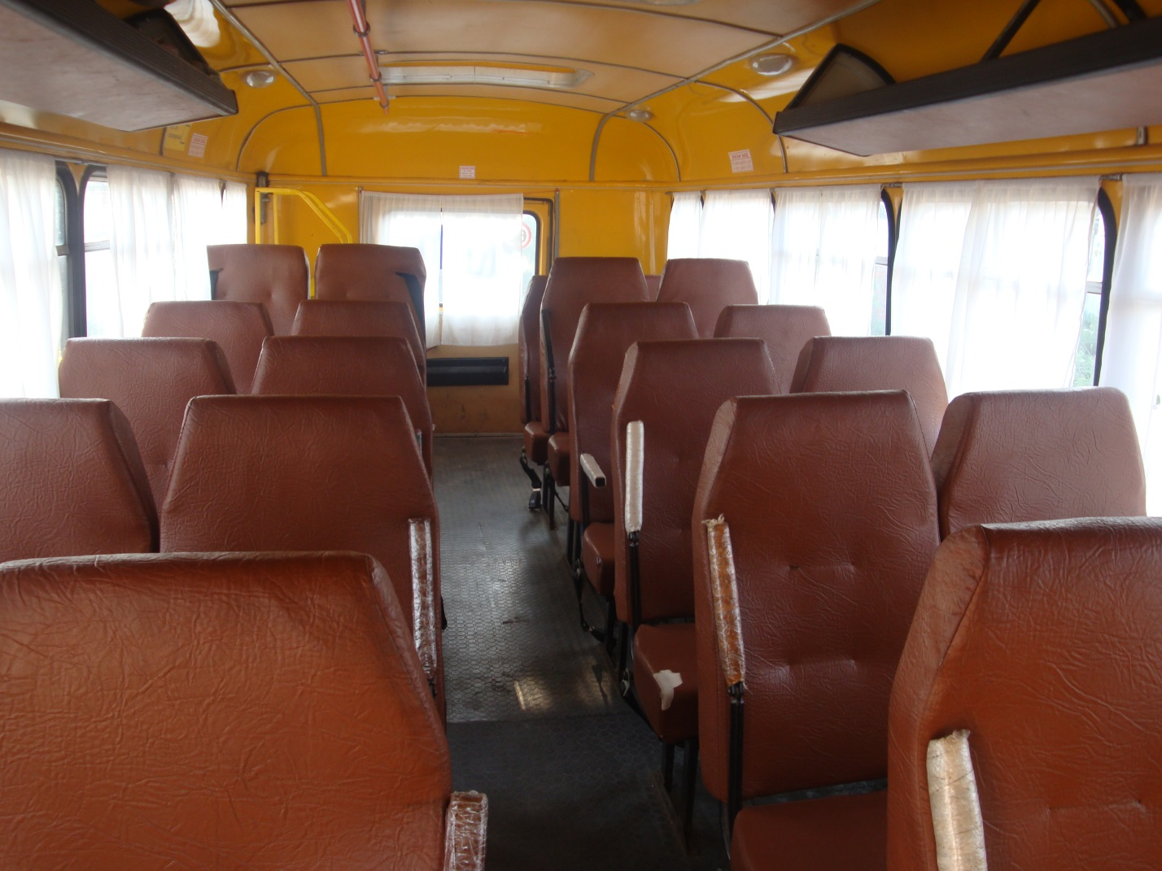

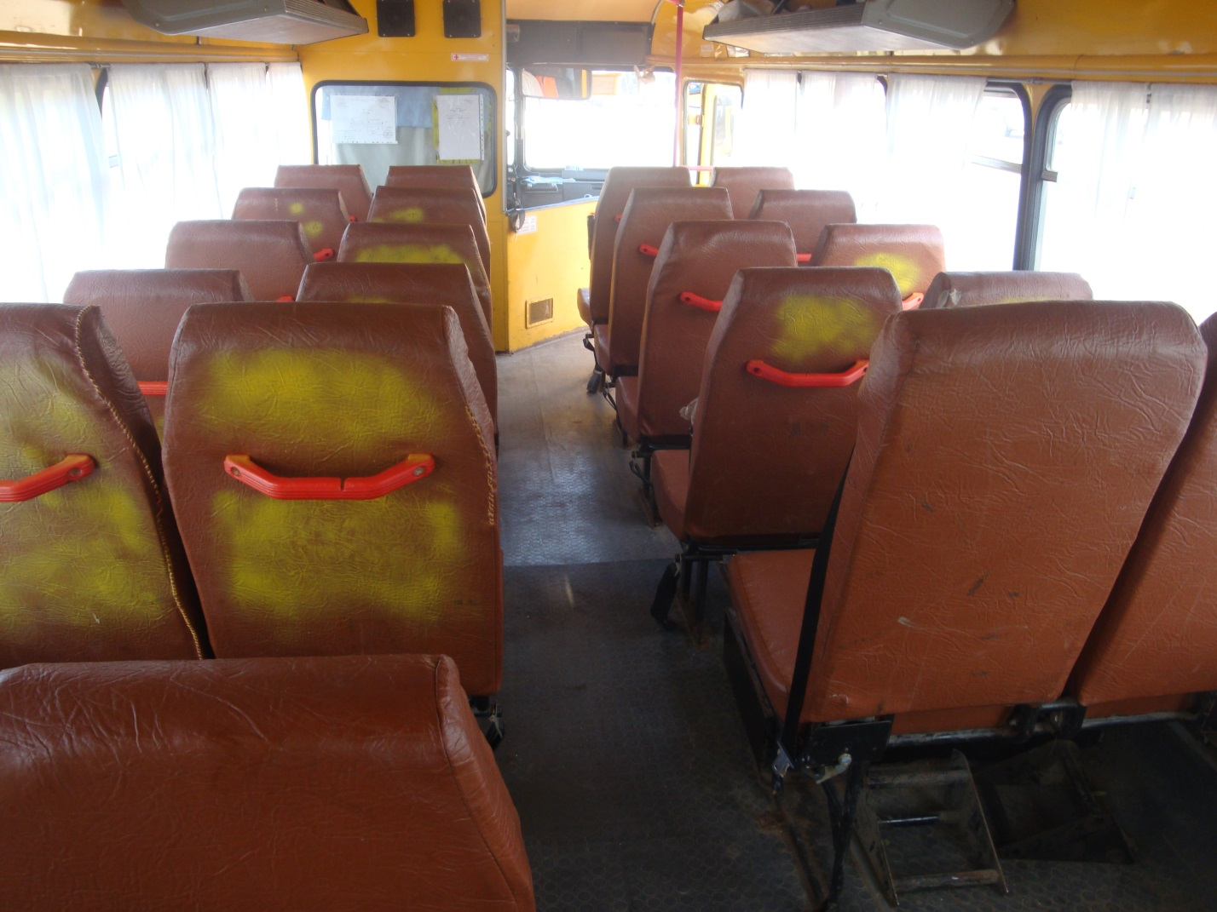

Автобус МБОУ СОШ № 5
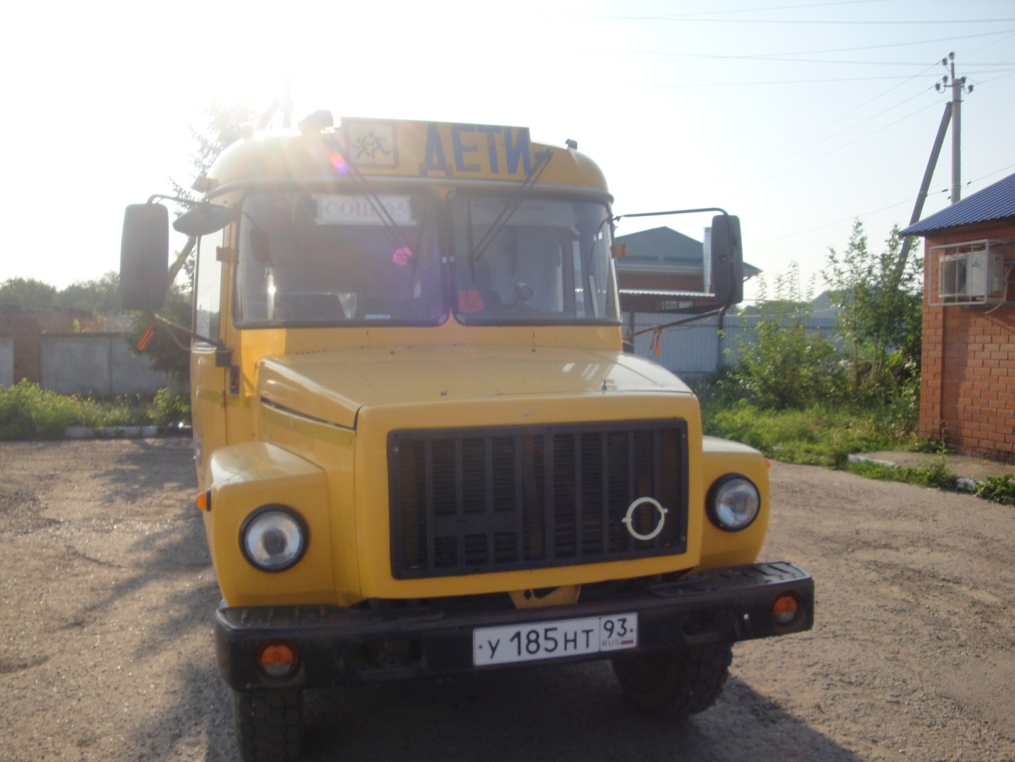

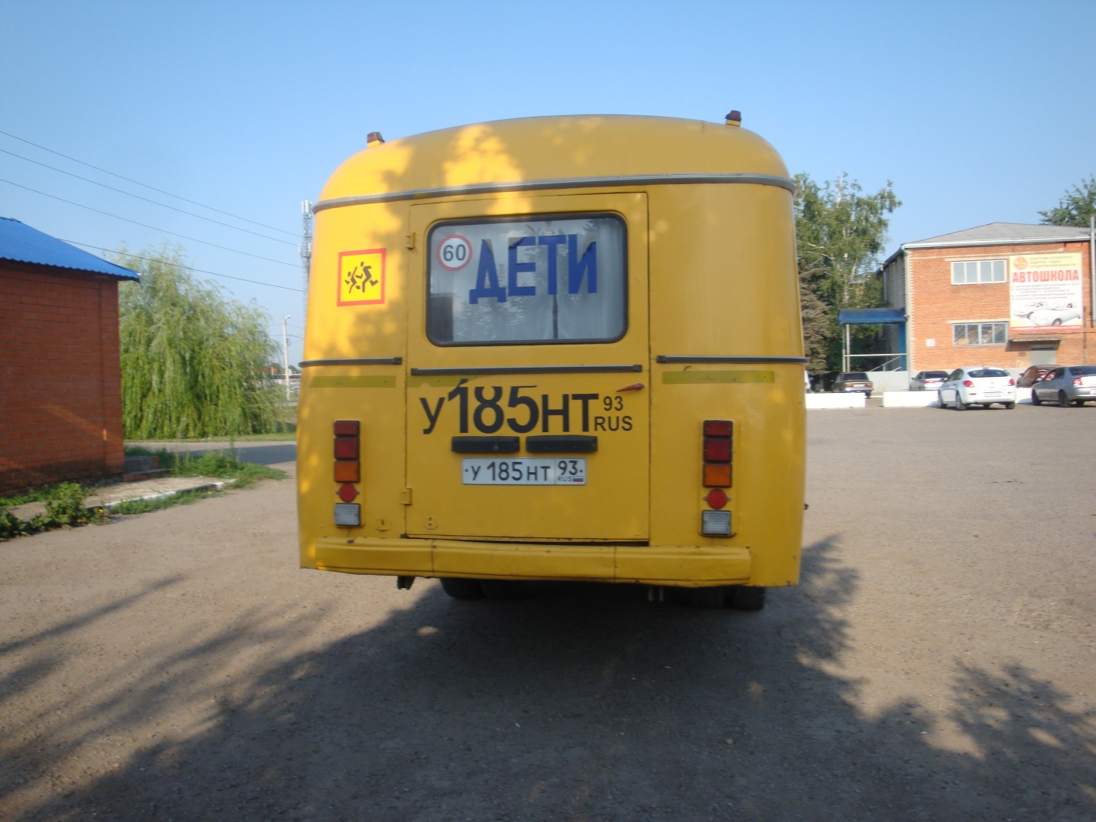

Автобус МБОУ СОШ № 5

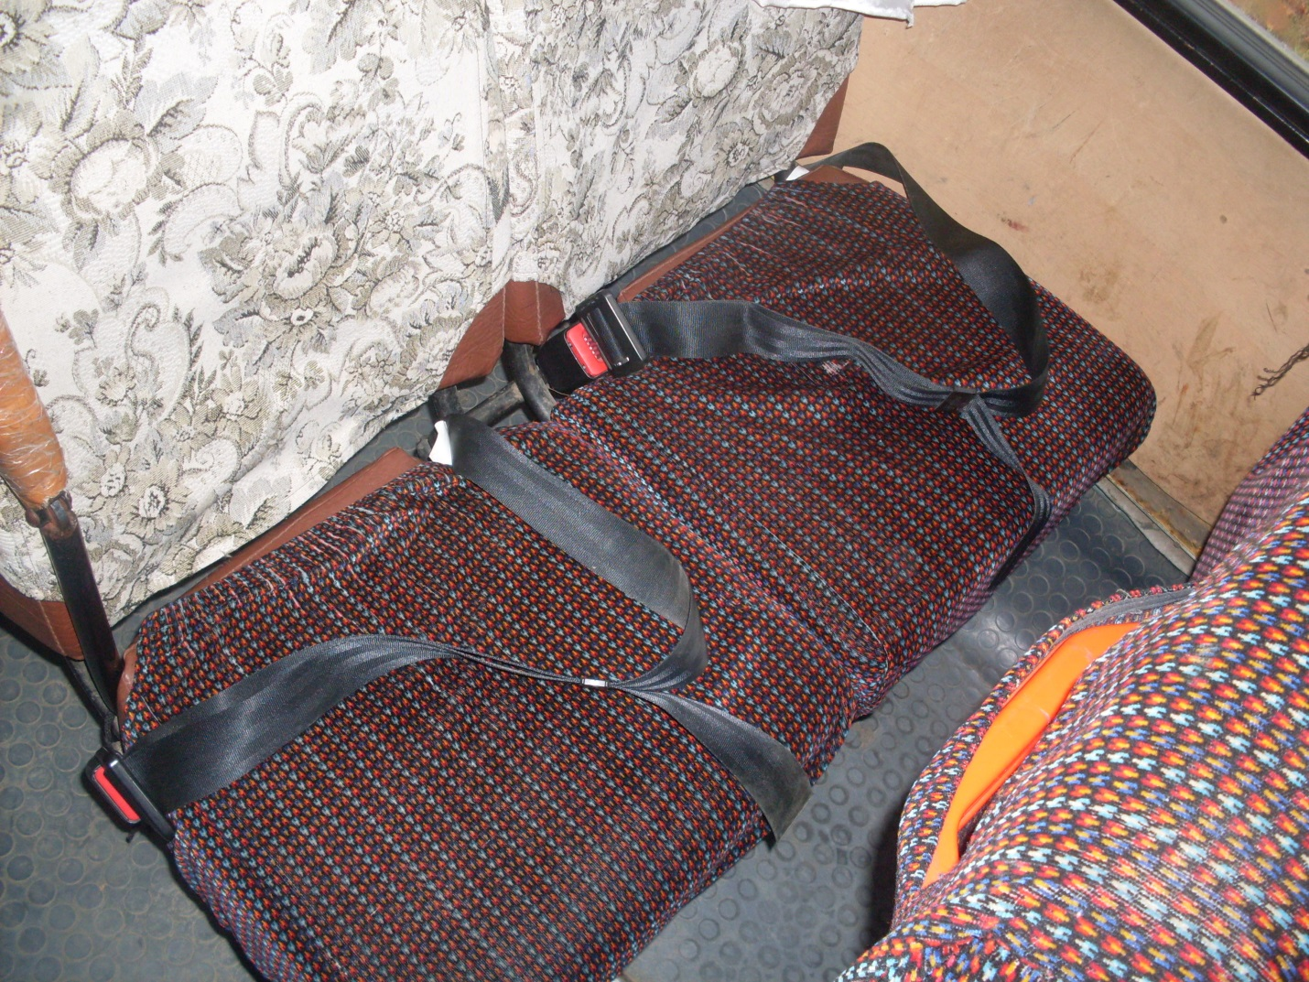

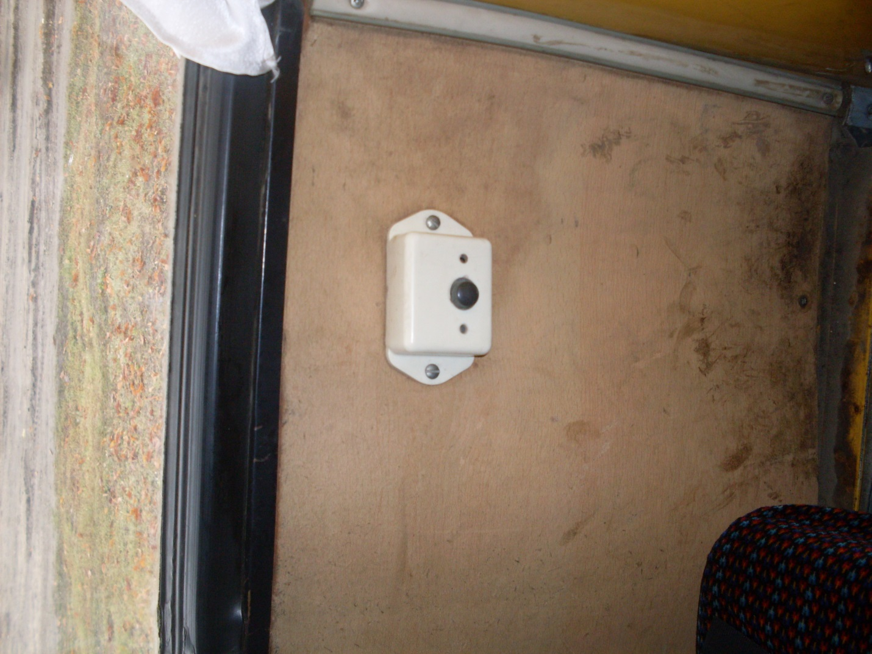

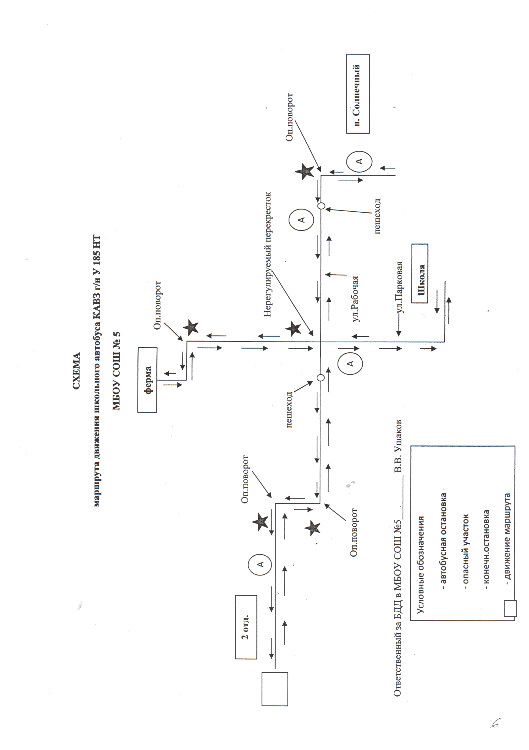

Безопасное расположение остановки автобуса возле МБОУ СОШ №5

МБОУ СОШ №5

Место посадки/высадки детей и подростков

Движение школьного автобуса

Движение детей и подростков к месту высадки/посадки

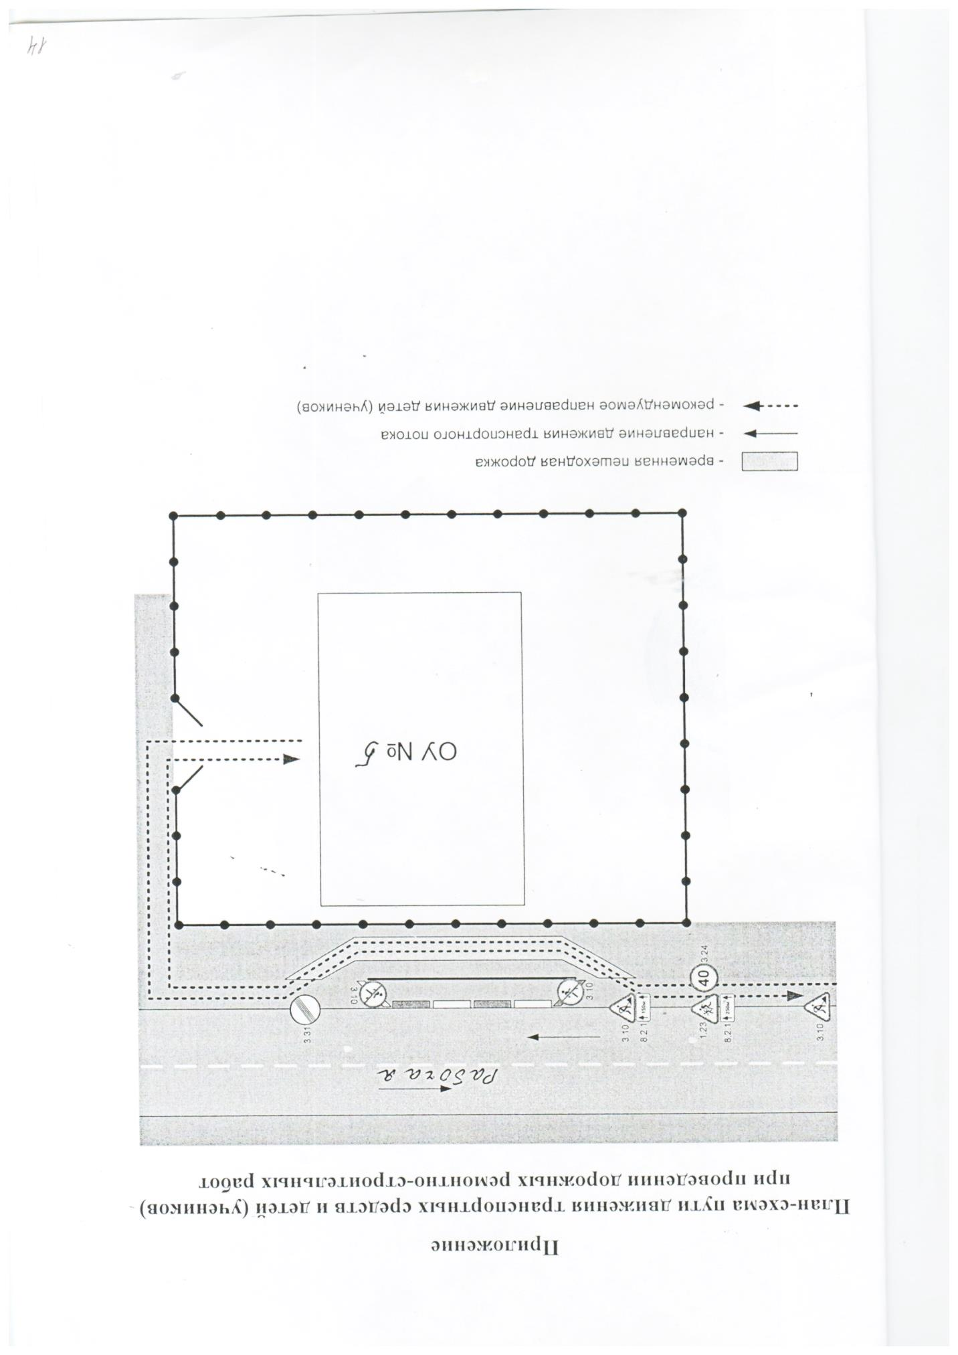

∗ Дорожно-эксплуатационные организации, осуществляющие содержание УДС и ТСОДД, несут ответственность в соответствии с законодательством Российской Федерации (Федеральный закон «О безопасности дорожного движения» от 10 декабря 1995 г. № 196-ФЗ, Кодекс Российской Федерации об административных правонарушениях, Гражданский кодекс Российской Федерации)

